Справка

о проведении в МБОУ «СОШ №1 с. Гехи» интеллектуальной игры «Брейн-ринг» среди учащихся 9-11-х классов

Цель проведения игры:

1. Расширять кругозор детей, закреплять знания, полученные на уроках.

2. Формировать умение работать командой, чувствовать ответственность за свой класс.

25 октября 2017 года в школе была проведена ежегодная интеллектуальная игра « Брейн-ринг». В этой игре приняли участие учащиеся 9-11-х классов. На игре присутствовали классные руководители 9-11-х классов, организаторы. Команды были разбиты на пары. Победители пар продолжали борьбу.

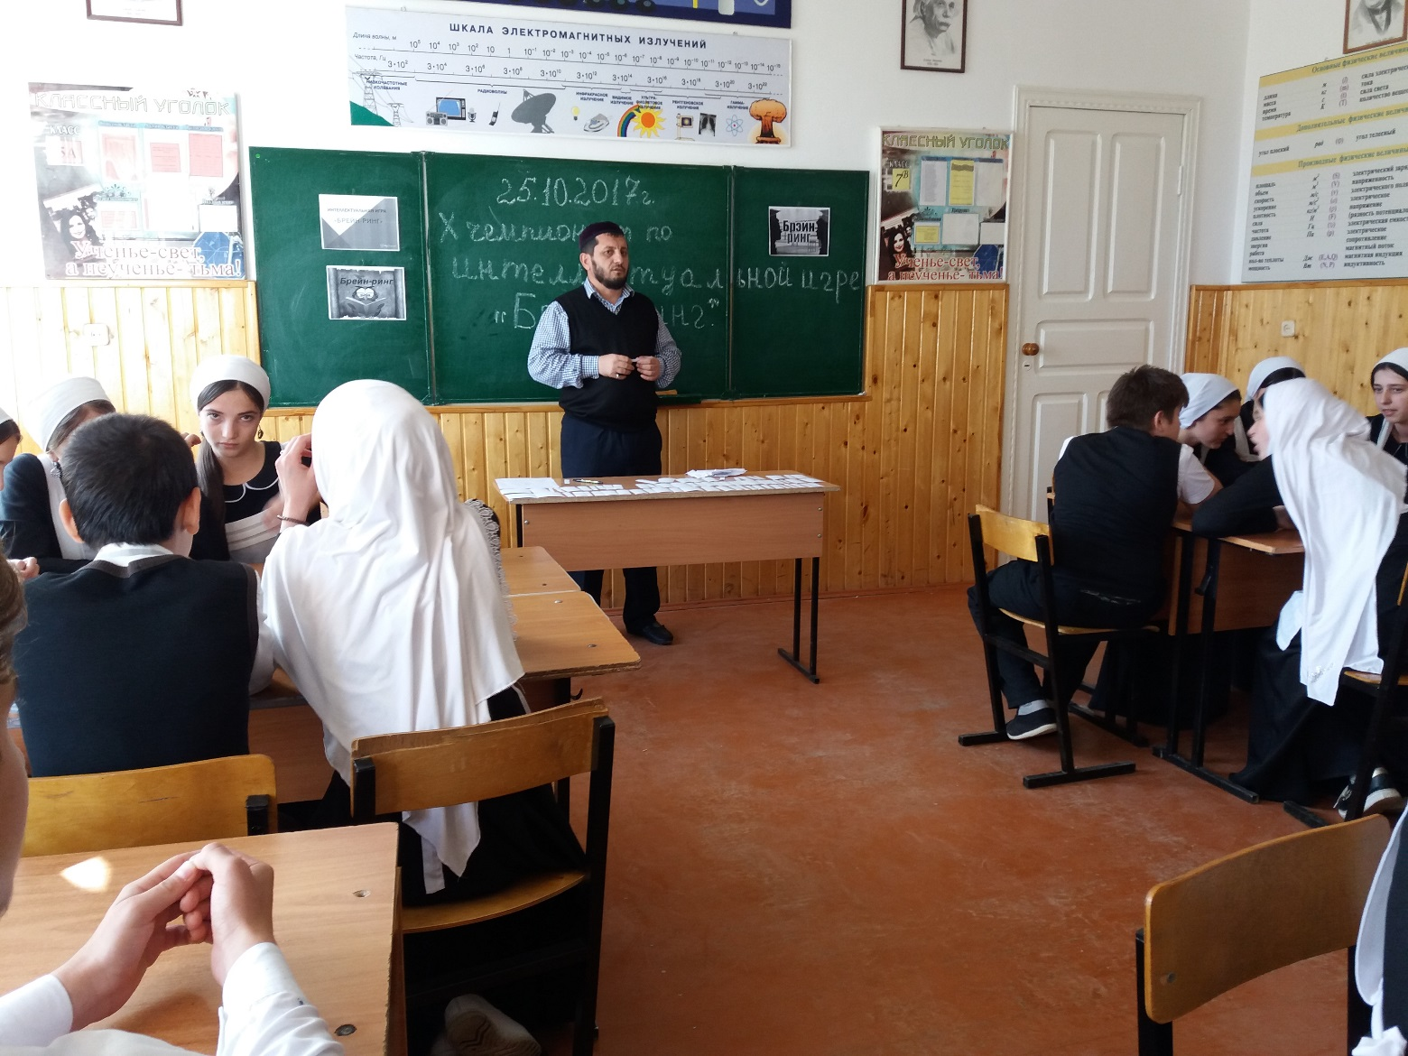

Эту игру очень любят в школе и поэтому дети активно участвуют в ней.

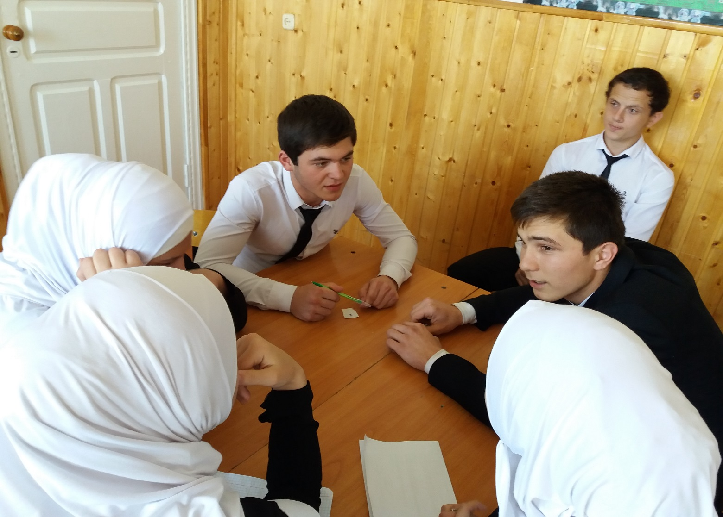

В финале встретились 9 «Г» и 10 «А» классы. Победил в этой игре 9 «Г» класс ( кл. рук-ль Кантаева Н.Л..).

Победителю и призерам были вручены подарки и грамоты.

Это игра повышает познавательный интерес у детей к гуманитарным предметам.

**Выводы:**

1. Интеллектуальная игра «Брейн-ринг» была проведена на хорошем уровне.
2. Данная игра позволила выявить в школе способных и смекалистых детей.

**Рекомендации:**

1. Классным руководителям 9-11-х классов продолжать интеллектуальное воспитание детей;
2. Проводить и дальше интеллектуальные игры по своим предметам;

Справку составил заместитель директора по ВР Хамзаев Л-А.Л.

26.10. 2017 г.